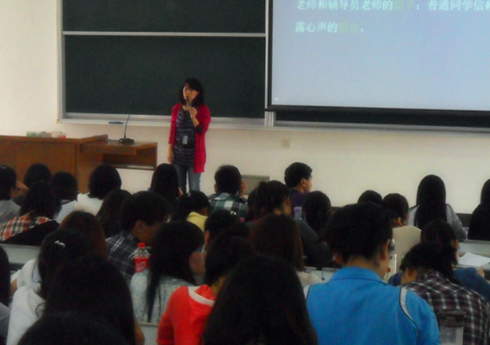

希望通过本次心理健康月的讲座及其他活动，同学们能掌握心理健康的基本知识。心理委员及心理工作室的成员能更多的关注班级同学的心理动态，帮助有心理健康方面需要的同学，及时向辅导员及心理老师交流和汇报班级同学的心理动态。同时可以积极组织、协助实施班级心里主题班会或活动。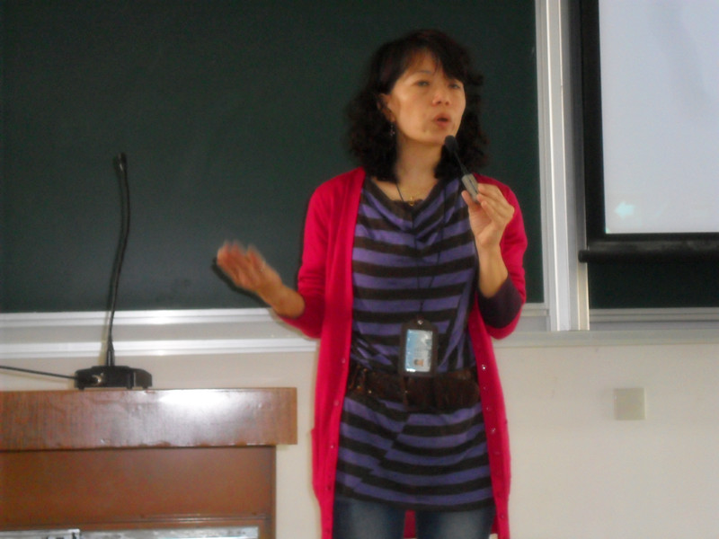

心理疾病与心理问题的辨识

2012年5月为经管学院心理健康月，为此我们心理健康
工作室的成员策划了一系列的心理月活动。其中包括在15日
下午1点15分，由我校心理咨询室副主任蔡雅琪老师为心理
健康工作室成员以及心理委员和元鼎计划的同学们进行的一
次讲座。同学们在我校1201教室认真聆听了“心理疾病与
心理问题的辨识”的培训讲座讲座。本次讲座旨在向心理健
康工作室成员及心理委员和元鼎学员介绍一些有关大学生心
理健康教育的对象和理念，以帮助同学能更好地面对大学四
年的生活。
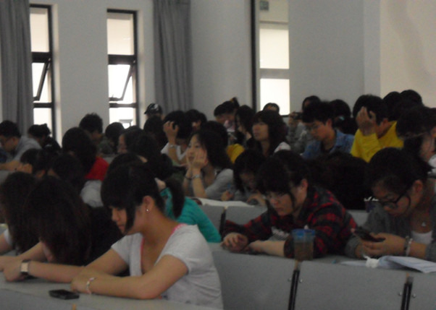
讲座期间，蔡雅琪
老师指出了心理委员的
角色定位，心理委员的
基本职责和心理委员的
工作内容、工作原则。
之后又以“大学生为何
郁闷”的柱状图向我们
呈现大学生心理问题产
生的原因。并且介绍了
心理问题诊断方法和简
单可操作的干预方式。本次心理健康讲座持续了将近两个小时，最终在掌声中圆
满落幕。

